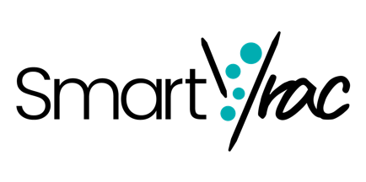

SmartVrac recherche un(e) stagiaire communication

Paris / Lille – 3 à 5 mois

SmartVrac est une startup qui réinvente la distribution du vrac, à l’aide d’un système automatisé, dans le but de rendre l'achat en vrac simple et pratique afin de démocratiser ce mode de consommation plus responsable et plus pérenne.

Nous avons lancé un 1er pilote chez Franprix en novembre 2020 et en lançons de nouveaux très prochainement !
Nous recherchons un(e) super stagiaire pour faire la communication autour de ce super projet !

Tes missions
- Faire de la communication autour du projet : lancement de nouveaux pilotes, partenariats avec de nouvelles marques, organisation d’ateliers avec des retailers pour promouvoir la solution au sein des magasins pilotes
- Création de supports de communication
- Réaliser une vidéo de démo du concept in situ et plus largement divers contenus vidéos pour promouvoir le projet SmartVrac
- Améliorer le site web et le mettre à jour
- Participation à des salons en ligne (ou présentiel quand la situation le permettra)

Ton profil
Formation école supérieure de communication / commerce / marketing / BTS communication
Tu maitrises les outils de la suite office, des outils de montage vidéo, ainsi que des outils de création de contenu visuel comme Photoshop ou autres logiciels de la suite Adobe
Enthousiaste et créatif/ve, tu sais t’organiser, tu es autonome et proactif/ve
Tu as envie de t’engager au développement d’une jeune entreprise mais avant tout de t’engager dans un projet qui fait sens à tes yeux !

Durée et dates du stage
Stage conventionné de 3 à 5 mois, selon ta disponibilité. Démarrage au 1er avril 2021 au plus tard
Rémunération forfaitaire légale + abonnement TGV Max

Le lieu
Nous avons des bureaux à Lille et un espace de coworking à Paris.
Tu alterneras entre Paris et Lille, tu auras des journées sur le terrain (dans les différents magasins pilotes) + tu pourras faire 2 jours de télétravail par semaine

N’attends plus, écris-nous à recrutement@smartvrac.fr !
A très bientôt,

L’équipe SmartVrac - Oriane, Guillaume & Charles

